Witam Was kochani !!! Dalsze nasze zdalne nauczanie i nowe tematy na 04. 05.- 08.05.
Mam nadzieję, że poprzednie są przez Was dokładnie przeanalizowane, zapisane w zeszytach od matematyki i przećwiczone przez rozwiązanie zadań. BRAWO !!!
Bardzo Was proszę abyście sobie powtarzali tematykę.
Proszę zapiszcie w zeszytach od matematyki nowe treści i zadania do rozwiązania.
- Temat: Odejmowanie ułamków dziesiętnych.
- Temat: Dodawanie i odejmowanie ułamków dziesiętnych.
- Temat: Mnożenie ułamków dziesiętnych przez 10, 100, 1000.
- Temat: Dzielenie ułamków dziesiętnych przez 10, 100, 1000.

- Temat: Odejmowanie ułamków dziesiętnych.
Odejmując sposobem pisemnym podpisujesz przecinek pod przecinkiem i wykonujesz odejmowanie identycznie jak odejmowanie liczb naturalnych.
Przykład 1
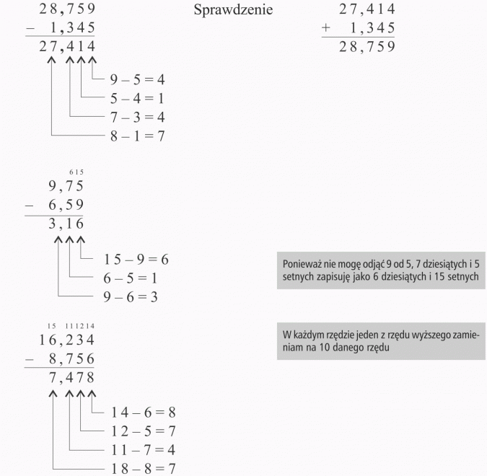

Jeśli w odjemnej i odjemniku liczba cyfr po przecinku jest różna, wolne miejsca uzupełniasz zerami.
Zadanie 1
Łańcuszek waży 2,67 g, a wisiorek 1,72 g. O ile cięższy jest łańcuszek?
Rozwiązanie
Aby odpowiedzieć na pytanie o ile? odejmujesz wagę wisiorka od wagi łańcuszka.
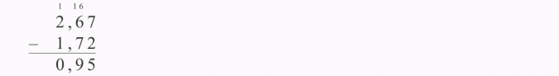
Odp.:
Łańcuszek jest cięższy od wisiorka o 0,95 g.

Zadanie 2
Rozwiąż równanie: x + 14,8 = 21,11
Rozwiązanie
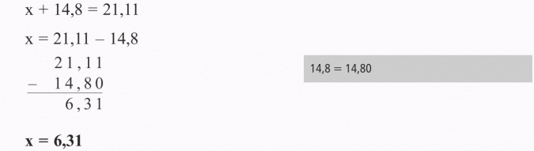
Sprawdzenie: 6,31 + 14,8 = 21,11

Zadanie 3
Słoik ogórków waży brutto 1,22 kg, a waga netto wynosi 0,95 kg. Ile waży pusty słoik?
Rozwiązanie
Waga brutto to waga towaru z opakowaniem, zaś netto to waga samego towaru.
Aby obliczyć wagę opakowania, musisz od wagi brutto odjąć wagę netto.
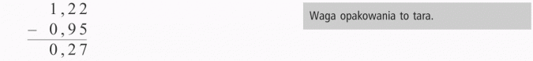
Odp.:
Słoik waży 0,27 kg.
Ćwiczenie 1. Oblicz:
- 0,14 – 0,09 = …...
- 2,09 – 1,15 = …...
- 17,9 – 9, 12 = ……
- 9, 29 – 5, 4 = ……

- Temat: Dodawanie i odejmowanie ułamków dziesiętnych.
Proste działania na ułamkach dziesiętnych można wykonywać w głowie. Wystarczy dodać oddzielnie części całkowite i oddzielnie części ułamkowe.
Przykład 1.
- 0,1+0,3=0,4
- 1,4+2,5=3,9
- 11,7−0,3=11,4
- 6,9−3,5=3,4
Bardziej skomplikowane działania można wykonać pisemnie.
W tym celu zapisujemy dwa ułamki w słupku w taki sposób, aby przecinek jednego ułamka znalazł się pod przecinkiem drugiego ułamka. Jeżeli ułamki mają różną liczbę cyfr po przecinku, to do "krótszego" ułamka dopisujemy tyle zer, żeby części ułamkowe były równej długości.
W wyniku końcowym przecinek przepisujemy w tym samym miejscu, w którym występował w liczbach dodawanych.
Przykład 2.
- 1,8+3,9=5,7 Podczas dodawania lub odejmowania ułamków dziesiętnych wykorzystując sposób pisemny musisz zawsze zapisać liczby w taki sposób, by przecinek znajdował się pod przecinkiem!
Teraz to samo działanie wykonamy w sposób pisemny:
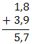
- 5,317+2,42=7,737 Pamiętaj! Żeby ułatwić sobie dodawanie i odejmowanie ułamków dziesiętnych zawsze warto jest mieć identyczną liczbę cyfr po przecinku. Żeby to osiągnąć zawsze można dopisać odpowiednią liczbę zer do wybranego ułamka.
Teraz dodamy te dwa ułamki w sposób pisemny:
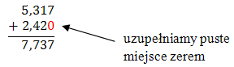
- 3,1+9,523=12,623
Teraz dodamy te dwa ułamki w sposób pisemny:
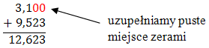
- 0,2+12,998=13,198
Teraz dodamy te dwa ułamki w sposób pisemny:
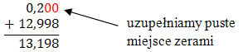
- 15,3−7,211=8,089
Teraz odejmiemy te dwa ułamki w sposób pisemny:
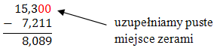
Ćwiczenie 1. Oblicz:
- 0,14 + 4,09 = …...
- 3,49 – 1,15 = …...
- 43,9 + 6, 65 = ……
- 8, 80 – 2,04 = ……

- Temat: Mnożenie ułamków dziesiętnych przez 10, 100, 1000.

Aby pomnożyć liczbę dziesiętną 10, 100 lub 1000, należy przesunąć przecinek w prawo o jedno, dwa lub trzy miejsca. Np.
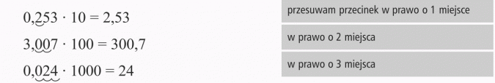
Uzupełnij.
a) 2,35 ∙ 10 = | 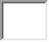
b) 2,35 ∙ 1000 =
c) 56,7 ∙ 100 =
d) 5,67 ∙ 100 =
e) 1,789 ∙ 1000 =
f) 178,9 ∙ 1000 =
g) 10 ∙ 3,247 =
h) 100 ∙ 3,247 =
i) 1000 ∙ 0,371 =
j) 1067 ∙ 10 =
k) 1348 ∙ 100 =
l) 9,999 ∙ 1000 =
ł) 10 ∙ 0,001 =
m) 100 ∙ 0,0003 =
n) 1000 ∙ 0,0001 =

- Temat: Dzielenie ułamków dziesiętnych przez 10, 100, 1000.
Aby podzielić liczbę dziesiętną przez 10, 100 lub 1000, należy przesunąć przecinek w lewo o jedno, dwa lub trzy miejsca.
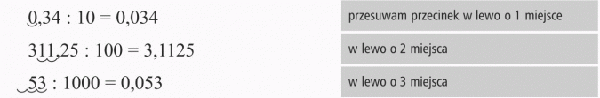
Uzupełnij.
a) 2,35 : 10 = | 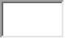
b) 2,35 : 100 =
c) 15,79 : 1 000 =
d) 567 : 100 =
e) 789 : 10 =
f) 178 : 1 000 =
g) 123,24 : 10 =
h) 123,4 : 1 000 =
i) 321,371 : 10 =
j) 106,7 : 10 =
k) 134,8 : 100 =
l) 999,9 : 1 000 =

